
Об установлении границ (черты) города Алатау Алматинской области
Совместные решение маслихата Алматинской области от 25 сентября 2024 года № 26-135 и постановление акимата Алматинской области от 25 сентября 2024 года № 299. Зарегистрировано Департаментом юстиции Алматинской области 26 сентября 2024 года № 6170-05
В соответствии с пунктом 3 статьи 108 Земельного кодекса Республики Казахстан, подпунктом 2) статьи 11 Закона Республики Казахстан "Об административно-территориальном устройстве Республики Казахстан" и на основании совместного предложения маслихата города Алатау и акимата города Алатау, Алматинский областной маслихат РЕШИЛ и акимат Алматинской области ПОСТАНОВЛЯЕТ:
1. Установить границы (черты) города Алатау включив в его черту части земель города Қонаев, Илийского и Талгарского районов общей площадью 88000 гектаров согласно приложению к настоящему совместному решению Алматинского областного маслихата и постановлению акимата Алматинской области.
2. Признать утратившим силу совместное решение Алматинского областного маслихата от 9 августа 2024 года №25-123 и постановление акимата Алматинской области от 9 августа 2024 года №253 "Об установлении границ (черты) города Алатау Алматинской области" (зарегистрировано в Реестре государственной регистрации нормативных правовых актов за №199727).
3. Контроль за исполнением настоящего совместного решения Алматинского областного маслихата и постановления акимата Алматинской области возложить на курирующего заместителя акима Алматинской области.
4. Настоящее совместное решение Алматинского областного маслихата и постановление акимата Алматинской области вводится в действие по истечении десяти календарных дней после дня его первого официального опубликования.
Аким Алматинской области | М. Султангазиев
 | К. Байгоджаев
Приложение к совместному решению Алматинского областного маслихата от 25 сентября 2024 года № 26-135 и постановлению Акимат Алматинской области от 25 сентября 2024 года № 299
Экспликация земель, включаемых в границы города Алатау Алматинской области
№ | Наименование районов и городов | Общая площадь земель (гектар) | в том числе:
№ | Наименование районов и городов | Общая площадь земель (гектар) | земли населенных пунктов (городов, поселков и сельских округов)  (гектар) | земли сельско-хозяйственного назначения (гектар) | земли промышленности, транспорта, связи, для нужд космической деятельности, обороны, национальной безопасности и иного несельско-хозяйственного назначения  (гектар) | земли особо охраняемых природных территорий, земли оздоровительного, рекреационного и историко-культурного назначения  (гектар) | земли лесного фонда  (гектар) | земли водного фонда  (гектар) | земли запаса  (гектар)
1 | город Қонаев | 10962 | 810,7899 | 2865,1064 | 2924,2898 | 50,0251 | 445,185 | 2303,145 | 1563,454
2 | Илийский район | 64985 | 2990,8968 | 45152,9732 | 8852,1196 | - | 37,9 | 3994,031 | 3957,08
3 | Талгарский район | 12053 | 145,9942 | 8305,8326 | 223,2452 | - | - | 315,141 | 3062,79
4 | Итого | 88000 | 3947,6809 | 56323,9122 | 11999,6546 | 50,0251 | 483,085 | 6612,317 | 8583,324

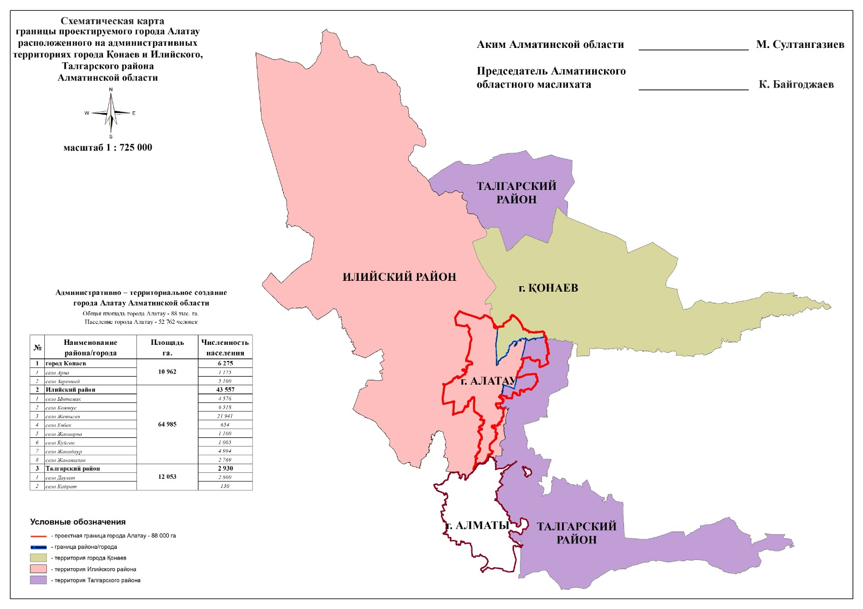

© 2012. РГП на ПХВ «Институт законодательства и правовой информации Республики Казахстан» Министерства юстиции Республики Казахстан

